Информация к проекту решения по заявлению:
1.2. ООО «Пассажирские перевозки г. Новосибирска»
Земельный участок:
адрес: Российская Федерация, обл. Новосибирская, г. Новосибирск, Калининский р-н,
ул. Фадеева;
кадастровый номер. 54:35:041110:805;
площадь- 8198 кв.м.;

Планшет № 8478, 8487
Зонирование: Подзона специализированной малоэтажной общественной застройки (ОД-4.1)
Запрос: «хранение автотранспорта (2.7.1) – гаражи, пристроенные гаражи, в том числе подземные, предназначенные для хранения автотранспорта, в том числе с разделением на машино-места (за исключением гаражей, размещение которых предусмотрено содержанием видов разрешенного использования «размещение гаражей для собственных нужд (2.7.2)», «служебные гаражи (4.9)»)»
Планируется: проектирование и строительство автобазы

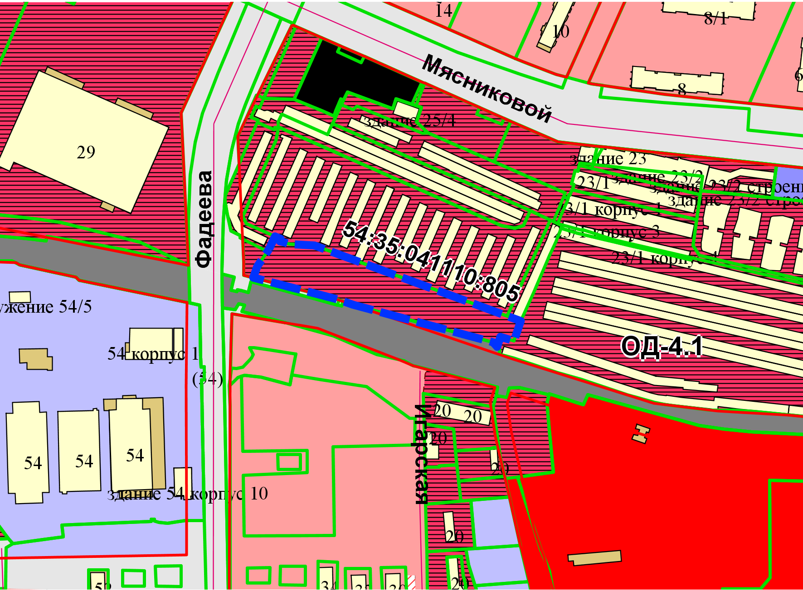
Приложения к заявлению:

